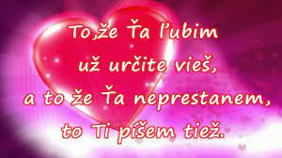
Možno nemáme všetko,
ale keď sme spolu nič nám nechýba

Milé mamičky, babičky, tety,
Obecný úrad v Diviakoch nad Nitricou v zastúpení starostom obce p. Vladimírom Pružincom Vás srdečne pozýva na posedenie pri príležitosti sviatku „Dňa matiek“ ktoré sa bude konať
dňa 12. mája 2022 o 15,30 hod. v Kultúrnom dome
v Diviakoch nad Nitricou

Máme pre Vás pripravený program v ktorom vystúpia vaše ratolesti, deti z MŠ Diviaky nad Nitricou, melódie v podaní p. Lukáša Sobotu a na záver vystúpi slovenský zabávač, spevák a imitátor p. Štefan Hruštinec.

Počas programu bude podávané malé občerstvenie a drobná pozornosť od detičiek z materskej školy.

Tešíme sa na Vás .
Privítame aj účasť Vašich rodinných príslušníkov.

